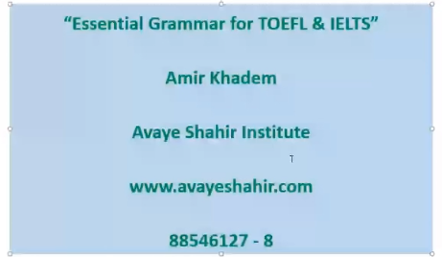

اگر قبل از اسمی a اومد به معنای اسم قابل شمارش است. در جمله اول منظور توپ فوتبال است که قابل شمارش است ولی جمله دوم به معنای ورزش است. کلا ورزش ها اسم های غیر قابل شمارش است.

1. این شبیه یک توپ فوتبال است. 2. این شبیه ورزش فوتبال است.

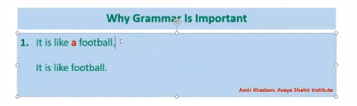

در اینجا باید حواسمون به حرف بزرگ اول باشه. در این جا منظور از Green حزب سبز است. ولی جمله دوم green صفت هست. این کلمات رو میشه داخل دیکشنری چک کرد. 1. او عضو حذب سبز است. 2. او ناپخته یا خام است.

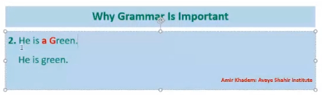

در اینجا جمله اول منظور از patient بیمار است، ولی جمله دوم به معنای صفت آن یعنی صبور بدون است. با بودن و نبودن یک a معنای جمله به کلی تغییر میکند. اسم اون هم میشه patience.

یا مثلا evidence به معنای شواهد و مدارک اسم غیر قابل شمارش هست ولی به معنای جسم های که قبل از تاریخ بوده و مفهموم جسم داره قابل شمارش میشه.1. او یک بیمار است. 2. او صبور است.

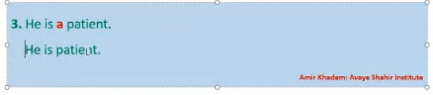

باید به این نکته توجه کنیم که بعد از lots of یا a lot of یا اسم غیر قابل شمارش یا حتما اسم جمع قابل شمارش، بنابراین وقتی bottle مفرد است به معنای بطری نیست و باید در دیکشنری دنبال معنایی باشیم که برای اسم غیر قابل شمارش بیان میشه. پس دنبال entry میریم که برای اسم غیر قابل شمارش است. که بعد از سرچ به معنای brave میرسیم. جمله زیر به معنای این است که:

تو خیلی شجاعت داری.

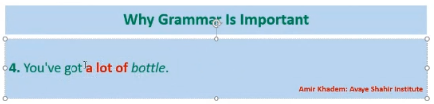

**Quntifers**

جدول زیر نمونه ای از quantifier هاست که به ترتیب از درجه formal بودن آنها کم میشه. یعنی از lots of و a lot of در نوشتار رسمی نباید استفاده کنیم به خصوص ستون اول. برای رایتینگ تافل و آیلتس، برای رسمی نوشتن سه مورد آخر توصیه می شود.

ستون اول برای اسم های غیر قابل شمارش به کار میرود و ستون دوم برای اسم های قابل شمارش جمع.

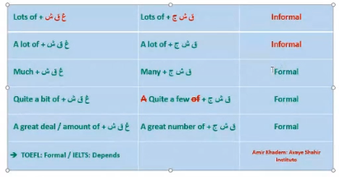

نکته: a bit of sth به معنای مقدار کمی از چیزی است ولی quite a bit of = much به معنای مقدار زیاد است. در امتحان باید دقت کنیم که به دلیل داشتن a bit of به اشتباه مقدار کم ترجمه نکنیم.

EXAMPLE1: Quite a bit of research has been done on this research, but the result has not been successful.

معنی جمله بالا: تحقیقاتی زیادی روی این موضوع انجام شده است، در حالی که نتیجه موفقیت آمیز نبوده است.

اما برای گمراه کردن داوطلب در گزینه ها جمله ای میارن که در اصل بیان گر این باشه که تحقیقات کمی انجام شده و اگر این عبارت رو بلد نباشیم، قطعا گزینه اشتباه رو میزنیم مثل:

Because scientists did not much research on this issue, they did not reach a good result.

یا مثال دیگه ای که میتونه به اشتباه ترجمه بشه این هست که:

EXAMPLE2: The author had many books, but nobody read them. However, after his death, quite a few people were inspired by his books.

معنای درست جمله این هست که: آن نویسنده کتاب های زیادی داشت، ولی هیچ کس آنها را نمی خواند. با این حال، بعد از مرگش تعداد زیادی از مردم از کتاب هایش الهام گرفتند.

سطر آخر ،sth a great deal/ amount of به معنای مقدار زیادی از چیزی است. a great number of sth به معنای تعداد زیادی از چیزی است.

نکته: a lot قید است ولی the lot = the whole of sth به معنای کل چیزی است.

بنابراین معنی جمله زیر می شود: من امروز یک کیک بزرگ پختم و بچه ها کل کیک رو قورت دادند.

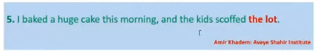

دو عبارت اسمی زیر معناهای متفاوتی دارد، ولی قبل از اینکه به آن بپردازیم، چهار تعریف مهم را باید یاد بگیریم.

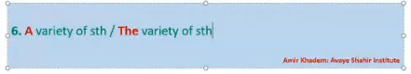

1. جمله: جمله مجموعه ای از کلمات است که یک نهاد یک گزاره دارد یا چند نهاد چند گزاره دارد. جمله مفهوم کاملی را می رساند و به نقطه یا علامت سوال یا علامت تعجب ختم می شود و بزرگترین ساختار زبان است.

بنابراین تمام جملات انگلیسی به دو بخش اصلی subject / predicate که در اصل همان نهاد و گزاره است، تقسیم می شود.

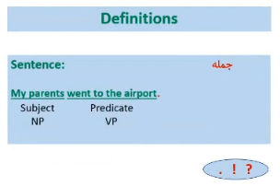

اکثر نهادها گروه اسمی یا noun phrase (NP) هستند که شامل یک اسم اصلی و کلماتی قبل و بعد آن می شود. گزاره هم معمولا گروه فعلی است یا verb phrase (VP) که از فعل شروع میشود و تا انتهای جمله به علامت نقطه، سوال یا تعجب ختم میشود. بعد از فعل ممکن است مفعول یا مفعول غیر مستقیم یا قید زمان یا قید حالت یا قید مکان و..... بیاد که کلا به مجموعه این کلمات VP می گوییم.

2. جمله واره: مجموعه ای از کلمات که فقط یک نهاد، یک گزاره دارد. جمله واره ها گاهی مستقل(Dependent Clause) و گاهی وابسته اند (Independent Clause). در مثال زیر هر دو جمله واره مستقل هستند یعنی اگر در انتهای آن نقطه باشد، هر کدام مفهوم کاملی را می رساند. اما در مثال روبرور Although I was tired, I went to bed late. بخش اول DC است چون به تنهایی مفهوم کاملی را منتقل نمیکند، ولی بخش دوم IC است چون به تنهایی معنا دارد.

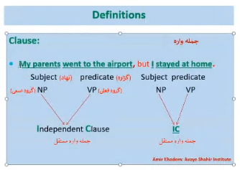

جمله بالا به خاطر اینکه یک علامت نقطه داریم یک جمله است. این یک جمله شامل دو جمله واره مستقل است که با هم پایه ساز but به هم متصل شدند. به این جمله، جمله compound می گوییم.

3. گروه یا عبارت: مجموعه ای از کلمات که حداقل شامل دو کلمه می شود و بخشی از یک جمله است و نقش یکی از مقوله های دستوری را ایفا میکنند. (مقوله های دستوری در اصل اجزا یک جمله است مانند اسم، فعل، صفت و... با کنار هم قرار گرفتن این مقوله های دستوری میتوان ساختارهایی مثل جمله ساخت.)

با توجه به نقشی که عبارت در جمله می گیرید، به آنها عبارت اسمی(Noun phrase)، عبارت فعلی (Verb phrase) و... گفته می شود.

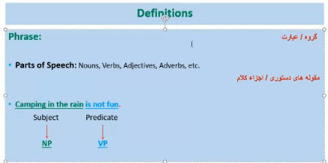

4. گروه حرف اضافه ای: بعد از هر حرف اضافه ای یا یک اسم و یا گروه اسمی (NP)می آید یا یک اسم مصدر (gerund). به طور مختصر حرف اضافه و عبارت بعد از آن را pp می گوییم. اما p.p. شکل سوم فعل است.

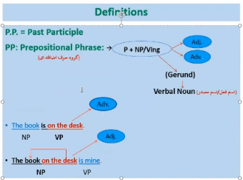

نقش هایی که pp میگیرید یا صفت است یا قید. در اکثر مواقع، اگر در گروه فعلی باشد، نقش قید را دارد و اگر در گروه نهاد باشد نقش صفت را برای اسم هسته بازی میکند.

جمله اول: کتاب روی میز است. پس on the desk قید مکان است. جمله دوم : کتابی که روی میز است مال من است. در این جمله on the desk صفت است.

نکته: هر چیزی که در انگلیسی اسمی رو توصیف کند، صفت است. که میتواند pp باشد، عبارت اسمی یا .... باشد. به طور کلی به آنها modifier می گوییم.

به طور کلی با سوالاتی که در عکس زیر مشخص شده، میتوان تشخیص داد کلمه ای صفت است یا قید.

|  |  |
| --- | --- |
|  | FOR ADVERBS:  1. Where is the book?  It is on the desk.  2. When did you do it?  I did it yesterday.  3. Why did you go to bed soon?  4. Because I was tired.  How did you study?  I study quickly. |

جملات به طور کلی چهار نوع هستند. در این ترم به نوع اول آن ها میپردازیم. جملات ساده شامل یک نهاد و یک گزاره است. سه نوع بعدی برای دوره تافل است.

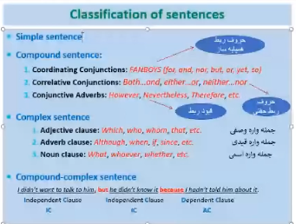

در گروه اسمی ما یک اسم هسته داریم که در اصل اسم اصلی است و نقش گروه اسمی بر اساس این اسم مشخص میشود. به کلماتی که قبل از اسم هسته می آیند pre-modifier یا توصیف کننده های قبل از اسم، می گوییم. گروه اول که به آنها M1 می گوییم، شامل 9 خانواده است و همه صفت هستند. مثلا M1.1 همان a , an , the است، M1.2 همان صفت های ملکی است، M1.4 همان quantifier هاست و....

از M2 به بعد در دوره تافل تدریس می شود. M2 صفت است که انواع آن و ترتیب قرار گیری آنها بحث خواهد شد. M3 هم اسم هایی هستند که نقش صفت را برای اسم هسته بازی میکنند. این اسم در اصل می تواند نوع و دسته ی اسم هسته رو توصیف میکند، (مضاف و مضاف الیه).

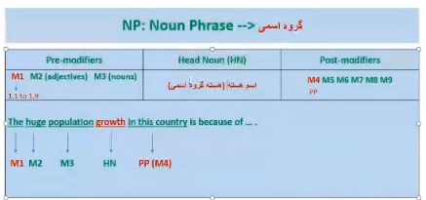

بعد از اسم هم post-modifier می آیند. M4 همان prepositional phrase است، M7 همان جمله واره وصفی

(adj. clause) است. M8 جمله واره های کاهش یافته است (reduced adj. clause or …) و M9 هم بدل یا Appositive است.

**حالا بعد از آشنایی با این مفاهیم به بررسی تفاوت دو عبارت اسمی زیر می پردازیم.**

A variety of همه با هم یک عبارت است و نقش M1 دارد. Books اسم هسته است و بعد از books که بخش گزاره است VP. بنابراین ترجمه جمله اول می شود: کتاب های متنوعی در این کتابخانه هست. در اصل A variety of کلا صفت است و متنوع ترجمه می شود. بعد از این عبارت همیشه اسم جمع می آیید که همان اسم هسته است، به همین دلیل فعل مطابق با آن نیز جمع خواهد بود.

The variety of در این حالت خود کلمه variety اسم هسته است و تنوع ترجمه میشود. قبل از آن تنها یک صفت The آمده است و of books هم صفت است و نوع تنوع رو توصیف میکند. ترجمه کلی جمله می شود: تنوع کتاب در این کتابخانه منحصر بفرد است. در این حالت بعد از The variety همیشه of همراه با یک اسم جمع می آید، اما چون اسم هسته خود variety است و مفرد است، بنابراین فعل جمله هم مفرد خواهد بود.

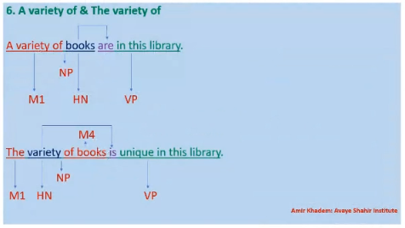

در این حالت هم دقیقا مثل حالت قبلی A number of با هم یک صفت است و به معنای تعدادی است. بنابراین ترجمه جمله اول میشود: تعدادی کتاب در این کتابخانه هست. (a great number of / a huge number of ,…) هم همان نقش را دارد با جزییات بیشتر.

در جمله دوم The number of boos ، کلمه number اسم هسته است و کلمات The و of books به عنوان pp ، هر دو صفت های آن هستند و کلمه number را توصیف می کنند. در نهایت معنای جمله میشود که : تعداد کتاب در این کتابخانه منحصر به فرد است. با توجه به اینکه اسم هسته مفرد است در این حالت، بنابراین فعل جمله هم مفرد خواهد بود.

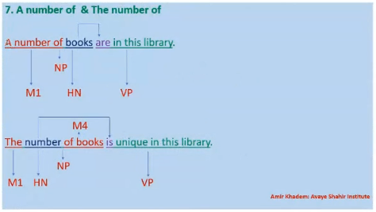

در این مثال در حالت اول topics اسم هسته است وof A range کلا صفتی است که آن را توصیف میکند. معنی جمله میشود: موضوعات گسترده ای در طی ارائه پوشش داده شد. در جمله دوم خود کلمه range اسم هسته است و معنای جمله میشود: گستره موضوعات خیلی جامع بود.

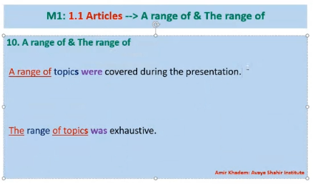

جمله زیر غلط است چون از لحاظ معنایی مشکل دارد. برای تصحیح آن باید The را با a جایگزین کنیم. که در نهایت ترجمه شود: کالاهای متنوعی را در فروشگاه های بزرگ می توان یافت.

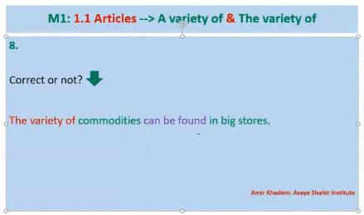

عبارت دیگری که بعنوان M1 استفاده می شود a multitude of است و به معنای تعداد زیادی از چیزی است.

ترجمه جمله اول: آن شهر مشکلات زیادی دارد، از بی خانمانی گرفته تا مواد مخدر و قتل.

ترجمه جمله دوم: این موضوع سوالات بسیار زیادی را به وجود آورده است.

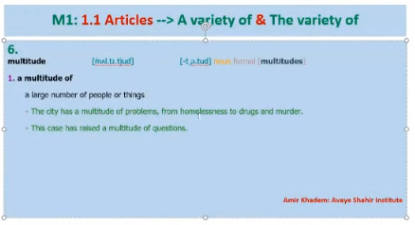

در بسیاری از مواقع باید به صورت کلی و جنرال حرف بزنیم مثلا در مقالات یا رایتینگ های تافل و ایلتس. برای همین باید نحوه ساختن جملات جنرال را یاد بگیریم. برای شروع این جمله کلی رو ترجمه می کنیم.

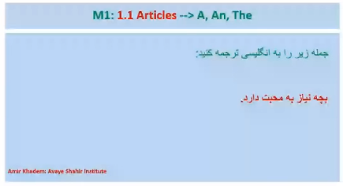

First: In English, a countable noun is never used alone. It is either used I plural form, e.g. students, or preceded by a modifier such as “a, an, the, this, that, my, your, etc.” E.g. a student.

دوم: زمانی که بعد از فعل need اسم بیاید، به هیچ عنوان حرف اضافه to لازم ندارد و این حرف اضافه داخل خود فعل هست مثل مثال اول. زمانی منظور از بخواهیم معنای باید را بیان کنیم از عبارت need to استفاده می کنیم. که قوی تر از should و ضعیف تر از have to است برای بیان اجبار، مثال این ساختار جمله دوم است. زمانی که need اسم باشد، بعد از آن for می آید و معنای جمله دوم میشود: نیاز ما به زمان جدی است. جمله چهارم هم مجهول است و به معنای این است که چیزی لازم است برای انجام کاری برای مثال much money is needed to finish that project.. در حالت آخر هم need خودش فعل کمکی هست.

عبارت is in need of sth sth/sb به معنای چیزی یا کسی نیازمند چیزی است. بنابراین معنای جمله به این صورت است که: مربی اعتقاد دارد که دانش آموزان ورزشکار دبیرستانی، نیازمند بهبود هستند. مدل های خفنش میشه in serious (adj.) need of

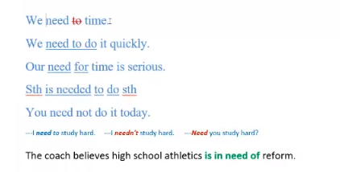

سوم: برای جنرال کردن انسان ها و اشیا قابل شمارش از روش های زیر استفاده میکنیم.

1. A اول جمله برای جنرال کردن اسم است و معنای یک عدد نمی دهد.

2. بعد از any در جمله مثبت خبری، اسم و فعل مفرد می آید و معنای هر می دهد و جمله رو جنرال می کند. در اینجا یعنی هر بچه ای ( یا همه بچه ها) نیاز به محبت دارد (دارند).

مثال برای توضیح any :

Iranians had three runners in the 1500 meters, any of whom could take the gold medal.

ایرانی ها سه دونده در دوی 1500 متر داشتند که هر کدومشون میتونست مدال طلا بگیره.

در اینجا could ‌برای بیان احتمال هست. یعنی اینکه هر کدوم از این دونده ها میتونست مدال طلا بگیره و یا نه.

Iranians had three runners in the 1500 meters, any of whom was able to take the gold medal.

معنای جمله بالا میشه: ایرانی ها سه دونده در دوی 1500 متر داشتند که هر کدومشون تونست مدال طلا بگیره.

در اصل was able to‌ بیانگر توانایی در گذشته است.(They managed to do it)

3. جلمه سوم هم به معنای این است که هر بچه ای نیا به محبت داره. شبیه مورد قبلی.

4. معنای جمله چهارم: (تمام) بچه ها نیاز به محبت دارند.

نکته: Every child ‌ و All children هم میتوانند بیانگر جمله جنرال باشند و هم بیان گر گروه خاصی از بچه ها. بنابراین مطمئن ترین ساختار برای جنرال کردن : 1. A child 2. Any child‌ 3. Children است. زمانی که این سه ساختار رو استفاده کردیم بعدا سراغ All children و Every child‌ میریم.

نکته: any, every , each هر سه به معنای هر هست ولی any و every جمله جنرال میسازند، اما each به گروه یا ... خاصی اطلاق می شود و جمله جنرال نمی سازه.

5. این جمله جنرال نیست و منظور جمله این است که هر بچه ای از گروه خاصی نیاز به محبت دارد.

بنابراین جمله های 1 تا 4 جنرال هستند و جمله آخر نه.

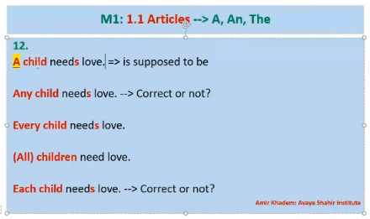

مثال : دانشجو باید سخت کوش باشد.

1. A student is supposed to be hardworking.

2. Any student is supposed to be hardworking.

3. Every student is supposed to be hardworking.

4. Students are supposed to be hardworking.

مثال: کتاب باید آموزنده باشد.

1. A book is supposed to be informative.

2. Any book is supposed to be informative.

3. Every book is supposed to be informative.

4. Books are supposed to be informative.

**در بخش بعدی نحوه بیان جنرال برای حیوانات و گیاهان را بیان میکنیم.**

زمانی که با اسم مفرد حیوان و گیاه the بیاید، کلمه جنرال می شود. مثلا اگر جمله جنرال زیر را بخواهیم بیان کنیم.

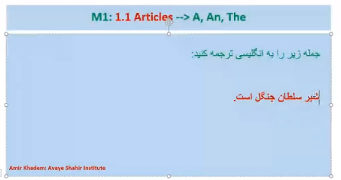

سه جمله اول بیان جنرال درست آن هستند. زمانی که اسم حیوان اول جمله نباشد مثل جمله چهارم، میتوان برای جنرال کردن از a استفاده کرد.

نکته: زمانی که بعد از اسمی حرف اضافه اومد، مثلا اینجا بعد از king حرف of اومده، اسم king با the حتما میاد.

The jungle ‌ رو باید حفظ کنیم قاعده خاصی ندارد.

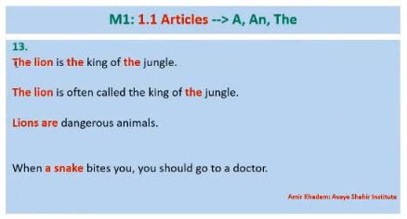

دو جمله زیر جملات جنرال هستند. درک جنرال بودن این جملات در تسک اینریگتد رایتینگ تافل از تکرار چندبار یک اشتباه جلوگیری می کند.

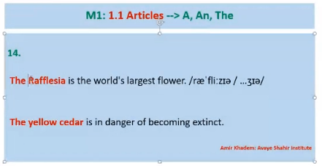

برای میوه ها برای جنرال کردن فقط حق داریم حالت جمع آنها را استفاده کنیم. برای مثال اگر جمله زیر را بررسی کنیم

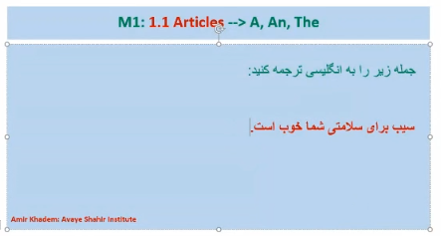

فقط جمله اول جنرال است و جمله دوم و سوم اشاره به یک سیب خاص یا یک عدد سیب میکند. اگر اسم میوه ای غیر قابل شمارش بود، اصلا نیازی به چیزی ندارد.

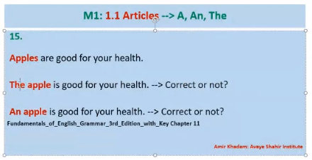

نکته اضافه: برای yes/no question اگر خود جمله فعل کمکی داشت، از همون استفاده میکنیم و جمله رو سوالی میکنیم، مثل جمله چهارم(can ) اما اگر جمله فعل کمکی نداشت، از do/does برای حال و از did برای گذشته استفاده میکنیم.

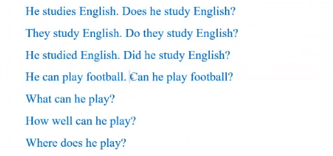

برای wh question ها مثال های زیر بیان شده است. در این نوع سوالات گاهی نیاز به فعل کمکی هست و گاهی نه. اگر در مورد مفعول یا خobject سوال شود، مثل مثال های زیر به فعل کمی نیاز داریم بعد از کلمه پرسشی.

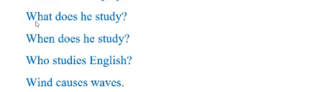

اگر در مورد فاعل یا subject سوال شود، بجای فاعل جمله who/what می آوریم و دیگر نیازی به فعل کمکی نیست. برای انسان هاwho برای اشیا what به کار می رود.

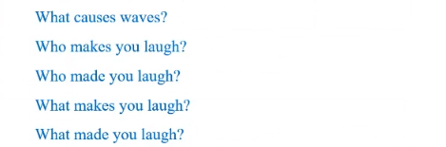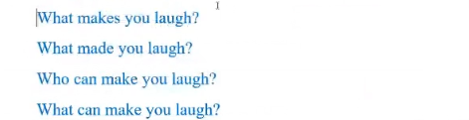

برای دو جمله آخر can جز جمله است و همچنان از فاعل سوال شده است. در اصل بوده دو جمله آخر بوده:

Sara can make me laugh. / The movie can make me laugh.

مثال های زیر هم برای بیان adj. clause است که در ادامه بیان می شود.

